Методические указания к выполнению семестрового задания № 1 «Анализ и расчет основных параметров аналоговых электронных схем на базе биполярного транзистора» по учебной дисциплине «Электроника и микросхемотехника» для студентов дневной и заочной форм обучения

Составители: старш.преп. С.В. Саньков,
ассист. Т.Ю. Заблоцкая

Рецензент: д.т.н., проф. А.М.Андрусенко

Кафедра Электронныx аппаратов

Утверждено методическим советом КГПУ

Протокол № ____ от “___” ___________ 2006г.

Председатель методического совета ______________ проф. В.В. Костин

Кременчуг 2006
СОДЕРЖАНИЕ

Введение .............................................................................................................. 4
Задание 1 ............................................................................................................. 5
Задание 2 ............................................................................................................. 16
Задание 3 ............................................................................................................. 18
Задание 4 ............................................................................................................. 23
Список литературы ............................................................................................ 28

При построении усилительных устройств наибольшее применение нашли каскады на биполярных и полевых транзисторах. Биполярный транзистор (БПТ) – это электропреобразовательный полупроводниковый прибор с двумя p-n переходами и тремя выводами, который применяется для усиления мощности. БПТ может быть включен по одной из трех схем: с общим эмиттером (ОЭ), общим коллектором (ОК) или общей базой (ОБ). Схемы включения с ОЭ в основном используют в качестве промежуточных и выходных, т.к. они имеют максимальный коэффициент усиления мощности. Характерная особенность схем с ОЭ – изменение полярности усиливаемого сигнала на противоположную, т.е. это инвертирующие усилители.
Выбор типа транзистора определяется особенностями электрической схемы, а также требованиями к ее выходным параметрам и режимам эксплуатации.
Задание 1

Рассчитать усилительный каскад с ОЭ, схема которого приведена на рис.1. Исходные данные для расчета выбрать из табл.1 в соответствии с вариантом.

Таблица 1
№  п/п | Тип транзистора | R_{н}, Ом | R_{г}, Ом | F_{в}, Гц | F_{н}, Гц | Е_{к},В | № задания
 |  |  |  |  |  |  | 1 | 2 | 3
1 | 2 | 3 | 4 | 5 | 6 | 7 | 8 | 9 | 10
1 | МП 39Б | 1500 | 100 | 15000 | 40 | 12 | 1 | 25 | 13
2 | МП 40 | 1100 | 200 | 10000 | 60 | 12 | 2 | 24 | 12
3 | КТ 201В | 6200 | 100 | 20000 | 1000 | 9 | 3 | 23 | 11
4 | ГТ 308Б | 5700 | 300 | 60000 | 2000 | 15 | 4 | 22 | 10
5 | МП 40А | 100 | 200 | 16000 | 100 | 12 | 5 | 21 | 9
6 | МП 41 | 620 | 100 | 20000 | 200 | 9 | 6 | 20 | 8
7 | КТ 301А | 6200 | 200 | 3000 | 100 | 16 | 7 | 19 | 7
8 | ГТ313Б | 5100 | 300 | 50000 | 5000 | 10 | 8 | 18 | 6
9 | ГТ109А | 1000 | 100 | 12000 | 40 | 12 | 9 | 17 | 5
10 | КТ312Б | 4700 | 200 | 30000 | 1000 | 24 | 10 | 16 | 4
11 | ГТ 109 Б | 3300 | 300 | 16000 | 200 | 9 | 11 | 15 | 3
12 | КТ 315 В | 3700 | 200 | 40000 | 2000 | 27 | 12 | 14 | 2
13 | ГТ 109В | 2200 | 200 | 1000 | 60 | 10 | 13 | 13 | 1
14 | ГТ 109 Г | 1500 | 100 | 15000 | 100 | 9 | 14 | 12 | 25
15 | КТ 325Б | 4800 | 200 | 100000 | 5000 | 12 | 15 | 11 | 24
16 | МП 111А | 5100 | 200 | 10000 | 60 | 9 | 16 | 10 | 23
17 | МП 111 Б | 2200 | 300 | 12000 | 100 | 12 | 17 | 9 | 22
18 | КТ 339Б | 8000 | 100 | 30000 | 1000 | 24 | 18 | 8 | 21
19 | МП 112 | 1100 | 200 | 15000 | 100 | 9 | 19 | 7 | 20
20 | МП 113 | 820 | 100 | 16000 | 200 | 9 | 20 | 6 | 19
21 | КТ 601 А | 10000 | 200 | 25000 | 100 | 10 | 21 | 5 | 18
22 | МП 113 А | 910 | 200 | 12000 | 80 | 9 | 22 | 4 | 17
23 | МП 114 | 5100 | 300 | 10000 | 60 | 27 | 23 | 3 | 16
24 | МП 115 | 2700 | 200 | 15000 | 200 | 24 | 25 | 2 | 15
25 | МП 116 | 680 | 100 | 16000 | 100 | 12 | 24 | 1 | 14

Методика расчета
В основу расчета положен аналитический метод, не предполагающий использование семейств статических характеристик транзисторов, а основывающийся на параметрах модели Эберса-Молла и h-параметрах схемы замещения транзистора.

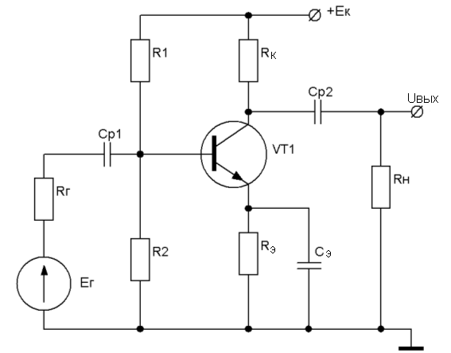
Рис.1 – Усилительный каскад на биполярном транзисторе с общим эмиттером

Этап 1 Расчет статического режима
Задача проектирования и расчета усилителя сводится к определению значений параметров элементов схемы питания транзистора, обеспечивающих требуемые характеристики усиления и их стабильность при максимальном в общем случае к.п.д.
Расчет цепи питания начинают с выбора типа транзистора и определения рабочей точки.
1.1 Проверим правильность предварительного выбора типа транзистора из условий:
U_{кэ_max} E_{к};
I_{к_max} 2 I_{кп};
fh21э 5F_{в}.
1.2 Выберем рабочую точку, учитывая, что в схемах с малыми токами I_{э} в качестве расчетного значения напряжения база-эмиттер U_{бэп} в точке покоя можно принять:
U_{бэп} ≈ 0,5...0,7 В — для кремниевых;
U_{бэп} ≈ 0,3...0,4 В — для германиевых;
U_{кэп} ≈ 0,4 Е_{к}.
Ток эммитера в точке покоя определяется из приближенной формы записи уравнения Эберса-Молла:

I_{эп} ≈ I_{эбо} ( exp( λ·U_{бэп}) – 1), (1.1)

где I_{эбо} =10⁻⁸...10⁻¹⁰А — обратный ток эмиттерно-базового перехода;
λ = 1/ (m ∙ φ_{т}) — постоянная в уравнении Эберса-Молла;
φ_{т} = kТ/ q — термический потенциал;
q = |ē| — заряд электрона;
m = 1 — для германиевых транзисторов;
m = 1...2 — для кремниевых.
Приняв φ_{т} ≈ 0,025 В для контактной температуры, получим:
λ ≈ 40 для германиевых;
λ ≈ 20…40 для кремниевых.
Ток коллекторной цепи в точке покоя:
I_{кп} = I_{эп}∙|h21б| ≈ I_{эп}; т.к. |h_{21Б}| = 0,95…0,995 ≈ 1.
Проверить условие: I_{кп} ≈ (0,3…0,5)∙I_{к max}.
1.3 Выберем сопротивление коллекторной нагрузки R_{к}, величина которого должна удовлетворять двум противоречивым требованиям: с одной стороны, желательно, чтобы сопротивление R_{к} было возможно больше по сравнению с величиной сопротивления нагрузки каскада; с другой стороны, увеличение R_{к} при заданном токе коллектора приводит к тому, что падение напряжения на этом сопротивлении растет, а напряжение между коллектором и эмиттером U_{кэ} уменьшается до недопустимо малой величины.
С учетом этих требований R_{к} выбирают из условия:

R_{к} = 0,4∙Е_{к}/ I_{кп} . (1.2)

Выбираем стандартное значение резистора и определяем рассеиваемую на нем мощность:
Р_{Rк} = I²_{кп}∙R_{к}.
1.4 Ток покоя базы:

I_{бп} = I_{эп} – I_{кп} = I_{эп} (1- |h_{21Б}|). (1.3)

1.5 Сопротивление в цепи эмиттерной стабилизации:

R_{э} = (Е_{к} – I_{кп} ∙R_{к} – U_{кэп})/ I_{эп} . (1.4)

Выбираем стандартное значение резистора R_{э} и определяем рассеиваемую на нем мощность:
Р_{Rэ} = I²_{эп} ∙R_{э}.
1.6 Рассчитаем сопротивления делителя в цепи смещения фиксированным напряжением базы и рассеиваемую на них мощность:

R₂ = U_{бэп}/(2...5)∙I_{бп} , (1.5)

Р_{R2} = I²_{д} ∙R₂ = [(2...5)∙I_{бп} ]²∙R₂ .

R₁ = $\frac{Е_{К}−U_{\text{БЭП}}−I_{\text{ЭП}}⋅R_{Э}}{(U_{\text{БЭП}}+I_{\text{ЭП}}⋅R_{Э})/{R_{2}}+I_{\text{БП}}}$; (1.6)
Р_{R1} = (I_{д} +I_{бп})²∙R₁ .
1.7 Мощность, потребляемая от источника питания:

P₀ = [(U_{бэп} + I_{эп}∙R_{э})/R₂ + I_{эп}]∙Е_{к} . (1.7)

1.8 Стабильность каскада оценим чувствительностью тока коллектора к изменениям статического коэффициента усиления тока $β$= Iк/Iб:

Sк($β$) = $\frac{1}{1+\frac{I_{\text{КП}}⋅R_{Э}(G_{1}+G_{2})}{I_{\text{БП}}(1+(G_{1}+G_{2})R_{Э})}}$ , (1.8)

где G₁= 1/R₁;
G₂ = 1/R₂.

Этап 2 Расчет динамического режима
В основе расчета заложено предположение о том, что на линейных участках статических характеристик транзистора значения h-параметров схемы замещения можно считать постоянными. Целью расчета является определение входного и выходного сопротивлений каскада и коэффициентов усиления по току, напряжению и мощности.
1.9 Исходя из типовой схемы замещения каскада в h-параметрах, получим:

К_{u} = U₂ / U₁ = - h_{21Э}∙R_{н} / h_{11Э} + Δ h∙R_{н} , (1.9)

где Δ h = h_{11Э} ∙ h_{22 Э} – h_{12 Э} ∙ h_{21 Э} ;

К_{i} = I₂ / I₁ = h_{21 Э} / (1 + h_{22 Э} ∙R_{н}), (1.10)

К_{p} = |K_{u}∙K_{i}| , (1.11)
Таблица 2
Тип  транзистора | f (f_{гр}),  МГц | U_{кэ max}, B | I_{к max},  мA | I_{кбо},  мкА | h_{11Б} (h_{11Э}),  Ом | h_{12 Б}  (h_{12 Э}),  х10⁻³ | h_{21Б} | h_{22 Б}  (h_{22 Э}),  мкСм | h_{21 Э} | С_{к}, пф
1 | 2 | 3 | 4 | 5 | 6 | 7 | 8 | 9 | 10 | 11
МП 39Б | 0,5-1,5 | 15 | 20 | 0,5-1,5 | 25-35 | 1,0 | - | 0,5-3,3 | 20-60 | 20-50
МП 40 | 1,0-3,0 | 15 | 20 | 0,5-15 | 25-35 | (2,0) | - | 0,5-3,3 | 20-40 | 20-50
КТ201В | 10 | 10 | 20 | 1 | 50 | 3,2 | -0,97 | 0,06 | 30-90 | 20
ГТ308Б | 120 | 20 | 50 | 5 | 1,2 | 1,32 | -0,98 | 5,8 | 50-120 | 8
МП40А | 1,0-3,0 | 30 | 20 | 0,5-15 | 25-35 | 5,0 | - | 0,5-3,3 | 20-40 | 20-50
МП 41 | 1,0-3,0 | 15 | 20 | 0,5-15 | 25-35 | (12) | - | 0,5-3,3 | 30-60 | 20-50
КТ301А | (30) | 20 | 10 | 10 | 30 | 0,9 | -0,95 | 3 | 20-60 | 10
ГТ313Б | 450-1000 | 12 | 30 | 5 | 3,0 | 1 | -0,99 | 1,96 | 30-170 | 2,5
ГТ109А | 1 | 6 | 20 | 1,5 | 24-30 | 0,2 | - | 0,5-3,3 | 20-50 | 25
КТ312Б | (120) | 35 | 10 | 10 | 20 | 0,3 | -0,96 | 0,2 | 25-100 | 5
ГТ109Б | 1 | 6 | 20 | 1,5 | 27-30 | 0,3 | - | 0,5-3,3 | 35-80 | 25
КТ315В | (250) | 40 | 100 | 1 | 2 | 0,2 | -0,95 | 0,15 | 20-90 | 7
ГТ109В | 1 | 6 | 20 | 0,2-2 | 27-30 | 0,4 | - | 0,5-3,3 | 60-130 | 25
ГТ109Г | 1 | 6 | 20 | 0,2-2 | 27-30 | 0,5 | - | 0,5-3,3 | 110-250 | 25
КТ352Б | (800) | 15 | 60 | 0,5 | 10 | 0,13 | -0,99 | 1,3 | 70-210 | 2,5
МП111А | 0,5-1,5 | 10 | 20 | 1 | 40-100 | 0,2 | - | 0,5-2,0 | 10-30 | 30-150
МП111Б | 0,5-1,5 | 20 | 20 | 3 | 40-100 | 3,0 | - | 0,5-2,0 | 15-45 | 30-150
КТ339Б | (450) | 12 | 25 | 1 | 15 | 0,28 | -0,94 | 2,1 | >15 | 2
МП112 | 0,5-1,5 | 10 | 20 | 3 | 40-100 | 1,0 | - | 0,5-2,0 | 15-45 | 30-150
МП113 | 1,0-3,0 | 10 | 20 | 3 | 40-100 | 2,0 | - | 0,5-2,0 | 15-45 | 30-150
КТ601А | (40) | 100 | 30 | 0,5 | 4 | 3,7 | -0,94 | 4,2 | >16 | 15
МП113А | 1,2-3,0 | 10 | 20 | 3 | 40-100 | 2,5 | - | 0,5-2,0 | 35-105 | 30-150
МП114 | 0,1-1,1 | 60 | 10 | 10 | 35-300 | 1,5 | - | 0,7-3,3 | 9-45 | 30-150

1 | 2 | 3 | 4 | 5 | 6 | 7 | 8 | 9 | 10 | 11
МП115 | 0,1-1,1 | 30 | 10 | 10 | 300 | 2,5 | - | 0,7-3,3 | 9-45 | -
МП116 | 0,5-2,0 | 15 | 10 | 10 | 35-300 | 4,0 | - | 0,7-2,0 | 15-100 | -
ГТ322А | (80-110) | 15 | 5 | 0,2-4 | 22-30 | 0,06 | -0,97 | 0,05-1,0 | 20-70 | 1,2-1,8
ГТ322Б | (80-110) | 15 | 5 | 0,2-4 | (2500) | (1,0) |  | (2,5-120) | 50-1250 | 1,2-1,8
П416 | (40) | 15 | 25 | 3,0-100 | 15,8 | 30,62 | -0,975 | 3,76 | - | 2-8
МП35 | 0,5 | 15 | 20 | 250 | 26-29 | 3,0 | - | 3,3 | 10-125 | 30-50

Таблица 3
Схема включения | ОЭ | ОБ | ОК
h₁₁ | h_{11 Э} =$\frac{h\text{11}б}{1+h\text{21}б}$ | h_{11 Б} =$\frac{h\text{11}э}{1+h\text{21}э}$ | h_{11 К} = $\frac{h\text{11}б}{1+h\text{21}б}$
h₁₂ | h_{12 Э} =$\frac{h\text{11}б×h\text{22}б}{1+h\text{21}б}−h\text{12}б$ | h_{12 Б}=$\frac{h\text{11}э×h\text{22}э}{1+h\text{21}э}−h\text{12}э$ | h_{12 К} = 1
h₂₁ | h_{21 Э} =$−\frac{h\text{21}б}{1+h\text{21}б}$ | h_{21 Б}=$−\frac{h\text{21}э}{1+h\text{21}э}$ | h_{21К}= -(1+h21э)=$−\frac{1}{1+h\text{21}б}$
h₂₂ | h_{22 Э} =$\frac{h\text{22}б}{1+h\text{21}б}$ | h_{22 Б} =$\frac{h\text{22}э}{1+h\text{21}э}$ | h_{22 К}= h22э=$\frac{h\text{22}б}{1+h\text{21}б}$
R_{вых} = U₂ / I₁ = (R_{г} + h_{11 Э})/(h_{22 Э} ∙R_{г} + Δh). (1.12)

С учетом сопротивления нагрузки:

R´_{вых} = R_{вых}∙R_{н}/ (R_{вых} + R_{н}), (1.13)

R_{вх} = U₁ / I₁ = $h\text{11}э⋅\frac{h\text{21}э^{2}⋅\text{Rн}}{І+h\text{22}э⋅\text{Rн}}$ . (1.14)

1.10 Значение h-параметров каждого типа транзистора приведены в таблице 2, часть параметров задана для схемы с ОБ, поэтому их необходимо пересчитать в значения для схемы с ОЭ (см. табл. 3).
Перед расчетом необходимо убедиться в совместимости приведенных в табл.2 значений h-параметров.
1.11 Проверку совместимости производят, вычисляя с помощью h- параметров значения элементов Т-образной схемы замещения. В качестве критерия совместимости принимают положение о том, что все три сопротивления схемы замещения с одним зависимым генератором должны быть положительными.
Пример 1 Определить, являются ли совместимыми типовые значения параметров некоторого транзистора, включенного по схеме ОБ:
h_{11Б} =30 Ом;
h_{12Б} = 4 ∙ 10³;
h_{21Б} = -0,97;
h_{22Б} = 10⁶ См.
Необходимость предварительной проверки совместимости всех четырех h-параметров вызвана тем, что они характеризуют один и тот же транзистор и поэтому между ними существуют вполне определенные соотношения. В справочниках же приводят усредненные значения параметров, которые могут этим соотношениям не удовлетворять, т.е. произведя расчет с их помощью, можно получить абсурдные результаты.
Произведем проверку, воспользовавшись критерием, изложенным перед рассмотрением примера.
Найдем собственные параметры транзистора:
α = - h_{21Б} = 0,97;
r_{Б} = h_{12Б}/ h_{22Б} = 4000 Ом;
rэ = $h\text{11}б−h\text{12}б(\frac{1+h\text{21}б}{h\text{22}б})$= h_{11Б} – r_{Б}(1- α) = -90 Ом;
rк = 1/ h_{22Б} - r_{Б} ≈ 1/ h_{22Б} = 1МОм.
Т.к. rэ<0, то приведенные значения h-параметров являются несовместимыми.
В этом случае за истинные принимают значения любых трех параметров, а четвертый вычисляют, придав сопротивлению, получившимуся отрицательным, значения, которые удовлетворяют его физическому смыслу.
Пусть rэ = 26 Ом, тогда при h_{11Б} = 30 Ом, h_{21Б} = - 0,97 и h_{22Б} = 1 мкСм, получим:
r_{Б} = $\frac{h\text{11}б−r_{э}}{1+\left|h\text{21}б\right|}$ = 133 Ом.
Следовательно:
h_{12Б} = r_{Б}∙h_{22Б} = 0,133∙10⁻³.

Этап 3 Расчет частотно-зависимых элементов схемы усилителя
1.12 По условию задачи на частоте Fн коэффициент искажений на низких частотах М_{н} = 1.41. Распределим низкочастотные искажения между двумя переходными и одним блокирующим конденсатором так, чтобы
М_{нСp1}= М_{нСp2}
и
М_{н} = М_{н} _{Сp1}∙М_{н} _{Сp2}∙М_{н} _{Сpэ}.
Обычно на блокирующий конденсатор выделяют большую часть частотных искажений, т. к. цепи их заряда более низкоомны по сравнению с цепями перезаряда переходных конденсаторов.
1.13 Определим номиналы переходных конденсаторов Ср₁ и Ср₂.

Ср₁ ≥ $\frac{1}{2π⋅\text{Fн}⋅(\text{Rн}+R_{\text{ВХ}})({\text{Мн}}^{2_{\text{Ср}1}}−1)^{1/2}}$, (1.15)
Ср₂ ≥ $\frac{1}{2π⋅\text{Fн}⋅(\text{Rк}+\text{Rн})({\text{Мн}}^{2_{\text{Ср}1}}−1)^{1/2}}$ . (1.16)

Выбираем стандартные величины емкостей конденсаторов.
1.14 Определим номинал блокирующего конденсатора Сэ:

Сэ ≥ $\frac{1}{2π⋅\text{Fн}⋅R_{{\text{ВЫХ}}_{Э}}({\text{Мн}}^{2}с_{Э}−1)^{1/2}}$ , (1.17)

где R_{вых_э} = $r_{Б}+\frac{R_{Г}+r_{Б}}{1+h\text{21}э}$. (1.18)
Выбираем стандартное значение емкости С_{Э}.
1.15 Проверим правильность выбора типа транзистора с точки зрения обеспечения заданной верхней граничной частоты.

Тb = $\frac{1+h\text{21}э}{2π⋅\text{fh}\text{21}б}$ , (1.19)

fh_{21Б} = $\frac{f_{\text{ГР}}(1+h\text{21}э)(1+k)}{h\text{21}э}$ , (1.20)

где k = 0,2 – 0,6.
Следовательно, если задано fгр, то

Тb = $\frac{h\text{21}э}{2π⋅f_{\text{ГР}}(1+k)}$ , (1.21)

Те = Тb + С_{К} (1+ h_{21Э}) R_{кн}, (1.22)

где R_{кн} = R_{К}∙R_{Н} / (R_{К} + R_{Н}).

Тb = $\frac{\text{Te}}{1+Y_{Б}⋅h\text{21}э}$, (1.23)
где Υ_{Б} = $\frac{r_{Э}}{r_{Э}+r_{Б}+R_{Г}}$. (1.24)

По условию задачи на частоте F_{В} коэффициент искажений на высоких частотах М_{В} = 1,41. Критерий пригодности транзистора:

fh_{21Б} ≥ fв = 1/ (2$π$∙Тb); (1.25)

М_{В} ≥ (1+ (F_{В}/ fв)²) ½ . (1.26)

Задание 2

Рассчитать усилительный каскад с ОК на составном транзисторе, схема которого приведена на рис.2. Исходные данные выбираются из табл.1 в соответствии с вариантом.
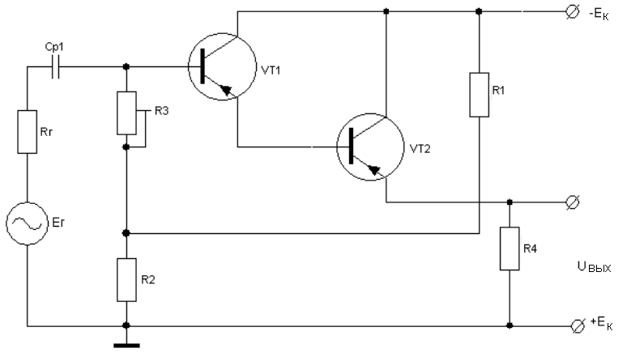
Рис.2 – Усилительный каскад на БПТ с общим коллектором

Методика расчета
2.1 Находим сопротивление нагрузки каскада

R₄ = (E_{К} – U_{кэп}(_{VT2}))/ I _{эп}, (2.1)

где E_{к} — напряжение питания каскада;

U_{кэп}(_{VT2}) — напряжение между коллектором и эмиттером транзистора VT₂ в режиме покоя;
I _{эп} – ток эмиттера составного транзистора в режиме покоя.
При использовании эмиттерного повторителя в качестве входного каскада для повышения входного сопротивления и снижения уровня шумов напряжения U_{кэп}(_{VT2}) берут не более 2...3 В, а ток покоя эмиттера I _{эп} ≈ 0,5 мА.
2.2 Для определения сопротивлений R₁ и R₂ зададимся током, проходящим через делитель, образуемый этими резисторами, I_{д} = 0,1 мА. Тогда:

R₁ + R₂ = Е_{к}/I_{д}. (2.2)

Задавшись R₂ ≈ 3R₁, рассчитываем величины сопротивления делителя R₁ и R₂, выбираем стандартные значения, определяем рассеиваемую ими мощность, и конкретный тип резистора.
Резистор R₃ должен быть высокоомным, чтобы не уменьшать входное сопротивление каскада. Обычно R₃ = (2...3) МОм. Для регулировки усиления его выбирают переменным, глубина регулирования определяется по формуле:

N (дБ) = 20·1g ((R₂ + R₃)/ R₂). (2.3)

2.3 Емкость разделительного конденсатора на входе усилителя Ср₁:

Ср₁≥$\frac{1}{2π⋅\text{Fн}(R_{Г}+R_{\text{ВХ}})({\text{Мн}}^{2}−1)^{1/2}}$. (2.4)

Выбираем стандартное значение емкости.
2.4 Величина входного сопротивления каскада на составном транзисторе:

R_{вх} ≈ h_{11к} +h_{21к}² + R_{экв}, (2.5)
где R_{экв} – эквивалентное сопротивление нагрузки эмиттерного повторителя,
равное:

R_{экв} = $\frac{R_{4}⋅\text{Rн}}{R_{4}+\text{Rн}}$. (2.6)

Необходимые значения параметров h_{11к} и h_{21к} приведены в табл.3.
Задание 3

Рассчитать дифференциальный усилитель на биполярных транзисторах с генератором стабильного тока, схема которого приведена на рис.3. Исходные данные выбрать из табл.1 в соответствии с вариантом. Для всех вариантов Е_{г} = 10 мВ, требуемый коэффициент усиления К_{uд} = 20, сопротивление R_{вх} = 5кОм. В ходе расчета выбрать значение напряжения источников питания, рассчитать элементы схемы, величину коэффициента ослабления синфазного сигнала , а также оценить приведенный дрейф усилителя при условии, что абсолютные значения температурных приращений напряжений и токов транзисторов составляют 5%.
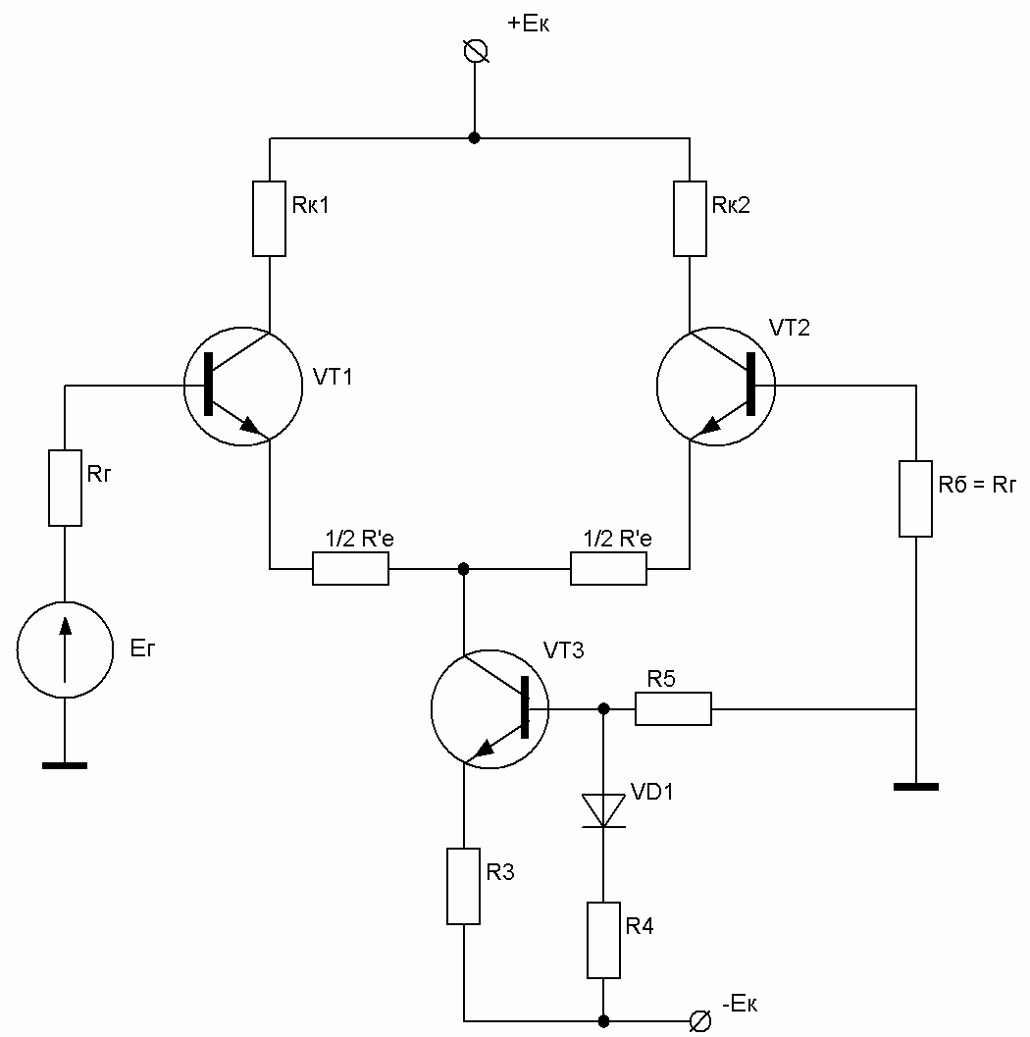
Рис.3 – Дифференциальный усилитель (параллельно-балансный каскад)

Методика расчета
3.1 Напряжение источников питания выбираем из условия:

Е_{к1} = Е_{к2} U_{кэ_max}/ 2. (3.1)

Обычно выбирают Е_{к} ≥ 5В, так как меньшие его значения затрудняют построение ГСТ.
3.2 Выбираем режим покоя транзисторов по методике, аналогичной задаче 1, с учетом особенностей рассматриваемой схемы. При использовании двух источников питания Е_{к1},₂ в схеме ДУ по рис.3 потенциал эмиттеров VT₁ и VT₂ в режиме покоя можно принять равным нулю. Это связано с тем, что падение напряжения в цепях баз транзисторов VT₁ и VT₂
U_{б} = I_{бп} ∙ R_{г}
очень мало при малых входных точках и, следовательно, база транзистора может считаться заземленной по постоянному току. Тогда потенциал эмиттера отличается от потенциала земли на U_{бэп} = 0,5...0,7В для кремниевых транзисторов и 0,3...0,4 В — для германиевых. Поэтому в первом приближении можно считать, что напряжение нижнего источника (- Е_{к2}) приложено к ГСТ, а верхнего (+ Е_{к1}) — к транзисторам VT₁(VT₂) и резистору Rк.
3.3 Выбрав U_{кэп}; I_{кп}; U_{бэп}, определим номинал резисторов R_{к1} = R_{к2} = R_{к}:

R_{к} = (Е_{к1} – U_{кэп})/ I_{кп}. (3.2)

3.4 Ток покоя базы:

I_{бп} = I_{кп}/ h_{21э}. (3.3)

3.5 Для увеличения R_{вх} и выравнивания токов транзисторов VT₁ и VT₂ введем резисторы R'_{э}, вносящие местную ООС по току транзисторов. Обычно R'_{э} выбирают порядка нескольких десятков Ом. Тогда:

R_{вх.д} = $2⋅(h\text{11}э+\frac{(h\text{21}э+1)⋅R^{'}э}{2})$. (3.4)
Необходимо по условию обеспечить R_{вх.д} 5 кОм.
3.6 Для уменьшения токовой составляющей погрешности ДУ в базовую цепь транзистора VT₂ включают резистор R_{б} = R_{г}. Проверим, обеспечивает ли ДУ требуемое значение К_{uд} для несимметричного входа и R_{н} = ∞:

К_{uд} = $\frac{1}{2}⋅\frac{h\text{21}э⋅R_{К}}{R_{Г}+R_{{\text{ВХ}}_{\text{ПЛ}}}}$, (3.5)

где R_{вх_пл} — входное сопротивление плеча:
$R_{{\text{ВХ}}_{\text{ПЛ}}}=R_{Э}^{'}\left(β+1\right)$.
По условию К_{uд} 20.
3.7 Рассчитаем ГСТ, для чего в начале определим потенциал коллектора транзистора VT₃ относительно общей шины:

U_{к 3} = - (I_{бп} ∙ R_{г} + U_{бэп} + I_{кп 1} ∙R′_{э}/2). (3.6)
Следовательно, падение напряжения на транзисторе VT₃ и резисторе R₃ составит:

ΔU₃ = |Ек₂| - |Uк₃|. (3.7)

3.8 При работе ДУ для нормального функционирования транзистора VT₃ в ГСТ необходимо выполнение неравенств:
U_{кб 3} > 0 и U_{кб 3} U_{кэ_нас}.
Выбрав Uкб₃, определим потенциал базы VT₃ относительно общей шины:

Uб₃ = Uк₃ - Uкб₃. (3.8)

3.9 Падение напряжения U на резисторе R₄ и диоде VD:

U = |Е_{к 2}| – U_{б 3}, (3.9)
на резисторе R₃:
U _{R3} = U – U_{бэп 3}, (3.9а)
где U_{бэп 3} = 0,5 – 0,7 В — для кремниевого транзистора;
U_{бэп 3} = 0,3 – 0,4 В — для германиевого транзистора;
I_{кп 3} = I_{кп 1} + I_{кп 2}.
3.10 Сопротивление резистора R₃:

R₃ = U_{R3} / I_{кп 3}. (3.10)
Мощность, рассеиваемая этим резистором:
R_{R3} = I²_{кп 3} ∙R₃.
3.11 Выберем ток делителя R₄, R₅ равным коллекторному току транзистора VT₃. Тогда

R₅ = |Е_{к 2}| - U)/ I_{кп 3}. (3.11)
3.12 В качестве диода VD целесообразно выбрать транзистор, аналогичный VT₁-VT₃ в диодном включении, что обеспечит хорошую температурную компенсацию изменения U_{бэ} транзистора VT3 вследствие одинаковых ТКН диода и транзистора.
3.13 По уравнению:

I_{эп} = I_{кбо} (ехр (Δ |U_{эб}|) –1) (3.12)
определим U_{эб} по известному I_{эп} = I_{кп 3}. Тогда:

R₄ = (U - |U_{эб}|)/ I_{кп3}. (3.13)
Принимаем стандартное значение и определяем мощность: R_{R4} = I_{кп3}² ∙ R₄.
3.14 Рассчитаем коэффициент усиления синфазного сигнала при несимметричном выходе:

К_{U сф_нес.} =R_{к}/2R_{вых 3}, (3.14)

где R_{вых 3} = rк₃ ( 1+ h21э₃∙Υ′б). (3.14а)
Входящие в формулу (3.14а) величины определим из соотношений:
rк₃ = rк₃ / h_{21э},

Υ'_{б} = $\frac{\text{rэ}3+R3}{\text{rб}3+\text{rэ}3+R3+R4,5}$,

R_{4,5} = R₄ ∙ R₅ / (R₄ + R₅),

rэ₃ = ϕт / I_{эп 3}.

Тогда коэффициент ослабления синфазного сигнала:

К_{ос_сф} = К_{uд}/ К_{u сф_нес}. (3.15)
3.15 Рассчитаем приведенный дрейф ДУ. Для наихудшего случая, когда отклонения токов и напряжений суммируются:

е^{вх}_{др_ДУ}= $\frac{U_{\text{CM}}}{t}+\frac{∂I_{\text{БП}−\text{РАЗН}}}{∂t}⋅(\frac{R_{Э}^{'}}{2}+R_{Г})=\frac{0,1U_{\text{БЭП}}}{t}+0,1b⋅I_{\text{БП}}⋅(\frac{R_{Э}^{'}}{2}+R_{Г})$, (3.16)

где b = - 0,005 1/град;
t = 40˚С.
Задание 4
Рассчитать двухтактный бестрансформаторный выходной каскад, схема которого приведена на рис.4. Исходные данные для расчета приведены в табл 4. Для всех вариантов принять
F_{в} = 20000 Гц;
М_{в} = 1,2 дБ;
Т_{окр min} ... Т_{окр max} = 10 ...40˚С.

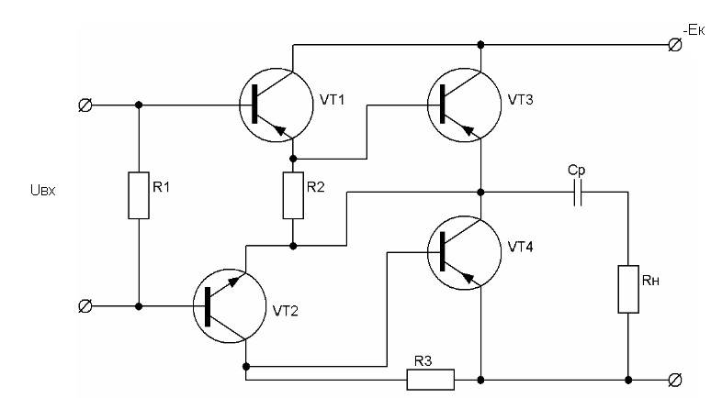
Рис.4 – Двухтактный бестрансформаторный выходной каскад

Методика расчета
4.1 Определим величину напряжения источника питания:

Е_{к} = (8Р_{вых} ∙R_{н})^{1/2} + 1. (4.1)

4.2 Найдем максимальное значение коллекторного тока оконечных транзисторов VT₃ и VT₄:

I_{к_max_расч}(VT_{3,4}) = Е_{к}/(2R_{н}). (4.2)

Таблица 4
Вариант | Р_{вых}, Вт | R_{н}, Ом | F_{н}, Гц | М_{н}
1 | 3,6 | 9 | 70 | 1,20
2 | 2,0 | 3 | 90 | 1,25
3 | 6,0 | 5 | 100 | 1,22
4 | 4,0 | 6 | 110 | 1,16
5 | 1,8 | 10 | 50 | 1,12
6 | 5,0 | 4 | 120 | 1,18
7 | 1,0 | 12 | 140 | 1,14
8 | 2,0 | 20 | 160 | 1,26
9 | 3,0 | 8 | 180 | 1,28
10 | 8,0 | 4 | 200 | 1,30
11 | 5,0 | 10 | 100 | 1,12
12 | 5,0 | 10 | 100 | 1,12
13 | 5,0 | 12 | 100 | 1,15
14 | 4,0 | 13 | 160 | 1,15
15 | 4,0 | 14 | 160 | 1,15
16 | 4,5 | 15 | 160 | 1,20
17 | 4,5 | 16 | 200 | 1,20
18 | 3,0 | 17 | 200 | 1,20
19 | 3,0 | 18 | 200 | 1,25
20 | 3,5 | 19 | 120 | 1,25
21 | 3,5 | 20 | 120 | 1,25
22 | 8,0 | 3 | 140 | 1,20
23 | 8,0 | 6 | 140 | 1,22
24 | 8,0 | 9 | 140 | 1,28
25 | 6,0 | 6 | 140 | 1,30

4.3 Выбираем значение тока покоя оконечных транзисторов:

I_{кп} ≈ (0,01...0,02) I_{к_max_расч}(VT_{3,4}). (4.3)

При использовании мощных низкочастотных транзисторов (табл.1.5) I_{кп} должен быть не менее 5мА.
4.4 Определяем максимальную мощность, рассеиваемую коллекторным переходом каждого из оконечных транзисторов:

Р_{к_max_расч}(VT_{3,4}) = $\frac{E_{K}^{2}}{4R_{H}}$. (4.4)

4.5 Выбираем тип оконечных транзисторов VT₃ и VT₄. Критерии выбора:
U_{кэ_max} > Е_{к};
Р_{к_max} > Р_{к_max_расч}(VT_{3,4});
I_{к_max} > I_{к_max_расч}(VT_{3,4});
fh_{21б} ≥ 2F_{в}.
Обратный ток коллектора I_{кбо} выбранного транзистора должен быть минимален.
При выборе типа оконечных транзисторов следует учитывать снижение предельной мощности, рассеиваемой транзистором при повышении температуры окружающей среды.
Предельная мощность, рассеиваемая коллекторным переходом транзистора, определяется
без теплоотвода:

Р_{к_max_расч}(VT_{3,4}) = $\frac{T_{П\text{max}}−T_{\text{ОКР}}}{R_{Т\text{.}П−К}}$ ; (4.5)

с теплоотводом:
Р_{к_max_расч}(VT_{3,4}) = $\frac{T_{П\text{max}}−T_{\text{ОКР}}}{R_{Т\text{.}П−К}+R_{Т\text{.}К−С}}$ , (4.6)
где Т_{п_max} — максимальная температура перехода;
Т_{окр} — температура окружающей среды;
R_{т. к-с} — тепловое сопротивление переход - окружающая среда;
R_{т. п-к} — тепловое сопротивление переход - корпус.
При установке транзистора на изолирующей прокладке следует учитывать ухудшение отвода тепла через радиатор. При этом предельная мощность, рассеиваемая коллекторным переходом транзистора, уменьшается.
4.6 Находим максимальное значение коллекторного тока предоконечных транзисторов:
I_{к_max_расч}(VT_{1,2}) = $\frac{I_{К\text{max}−\text{расч}(\text{VT}3,4)}}{h{\text{21}}_{Э}{\text{min}}_{(\text{VT}3,4)}}$, (4.7)

где I_{к_max_расч}(VT_{3,4}) – максимальное значение коллекторного тока оконечных транзисторов;
h_{21э_min}(VT_{3,4}) — минимальное значение коэффициента передачи тока оконечных транзисторов.
Сопротивления резисторов R₂ и R₃ выбираются в пределах (100...1000 Ом).
4.7 Определяем мощность, рассеиваемую каждым из предоконечных транзисторов:

R_{к_max_расч}(VT_{1,2}) = $\frac{I_{К\text{max}−\text{расч}(\text{VT}3,4)}}{h{\text{21}}_{Э}{\text{min}}_{(\text{VT}3,4)}⋅(1−\frac{0,9}{R_{2}⋅{\text{Iк}}_{\text{max}−\text{расч}(\text{VT}1,2)}})}$. (4.8)

4.8 Исходя из полученного значения I_{к_max_расч}(VT_{1,2}), выбираем предоконечные транзисторы: VT₁ типа p-n-p, а VT₂ типа n-p-n. При этом необходимо, чтобы выполнялись условия:
U_{кэ_max} > Е_{к};
Р_{к_max} > Р_{к_max_расч}(VT_{1,2});
I_{к_max} > I_{к_max_расч}(VT_{1,2});
fh_{21б} ≥ 2F_{в}.
Обратный ток коллектора предварительных транзисторов Iкбо(VT_{1,2}) должен быть минимален.
4.9 Найдем емкость разделительного конденсатора Ср:

С_{р} ≥ $\frac{1}{π⋅F_{H}⋅R_{H}}$. (4.9)

4.10 Сопротивление резистора R₁ выбирают порядка 10 кОм.
4.11 Определим частотные искажения каскада в области низких и высоких частот:

М_{н расч} = [ 1+ 1/(2$π$ ∙ F_{н} ∙R_{н} ∙ С_{р}) ²] ½; (4.10)

М_{в расч} (VT_{1,2}) = [ 1+(F_{в}/ fh_{21э}(VT_{1,2}))²] ½ ; (4.11)
М_{в расч} (VT_{3,4}) = [ 1+(F_{в}/ fh_{21э}(VT_{3,4}))²] ½ ;

М_{в расч} = М _{в расч} (VT_{1,2}) ∙ М _{в расч} (VT_{3,4}). (4.12)

Значения, полученные в (4.10) и (4.12), не должны превышать заданных в условии М_{в} и М_{н}.
Список ЛИТЕРАТУРЫ

- Горбачев Г.Н. Промышленная электроника: Учебник для ВУЗов/ Г.Н.Горбачев, Е.Е. Чаплыгин/ Под ред. В.А. Лабунцова. – М.: Энергоатомиздат, 1988. – 320с.: ил.
- Лавриненко В.Ю. Справочник по полупроводниковым приборам – К.: Техника, 1980. – 356c.
- Руденко В.С. Основы промышленной электроники./ В.С. Руденко, В.И.Сенько, В.В. Трифонюк– М.: Радио и связь, 1985. – 416c.
- Скаржепа В.А. Электроника и микросхемотехника. Ч.1 Электронные устройства информационной автоматики: Учебник/ В.А.Скаржепа, А.Н.Луценко/ Под общ. ред. А.А. Краснопрошиной. – К.: Выща шк., Головное изд-во, 1989. – 431с.
- Терещук Р.М. Полупроводниковые приемно-усилительные устройства: Справ. радиолюбителя/ Р.М. Терещук, К.М. Терещук, С.А. Седов. – Киев: Наук. думка, 1987. – 800с.
- Усатенко С.Т. Выполнение электрических схем по ЕСКД./ С.Т. Усатенко, Т.К. Каченюк, М.В. Терехова – М.: Издательство стандартов, 1989. – 230с.

